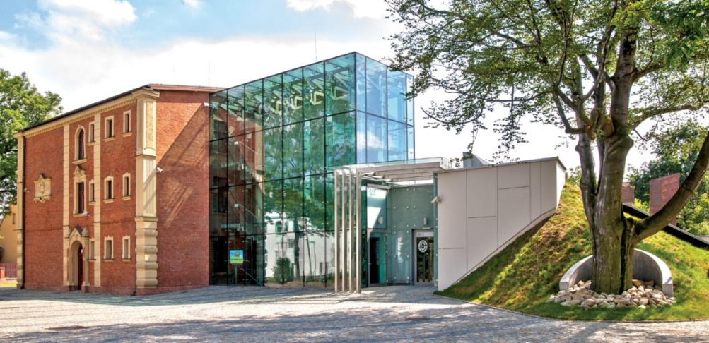

OFERTA na rok 2025
Dla szkoły podstawowej klasy 1-4

Zajęcia w Muzeum Miejskim
w Żorach ul. Muzealna 1/2
Zajęcia dla uczniów prowadzone w Muzeum Miejskim w Żorach realizowane
są w oparciu o Podstawę Programową Wychowania Podstawowego. Uczestnicy zajęć oprócz wiedzy z zakresy historii regionu i Żor zdobywają wiedzę również o kontynentach. Zajęcia w dużej mierze są oparte o wystawy stałe i czasowe prezentowane w naszym muzeum.

Wszystkie zajęcia trwają około dwóch godziny dydaktycznych (tj. 1,5 h)

Poniedziałki od godz. 10.00
Czwartki od godz. 12.00
Wtorki, środy, piątki od godz. 9.00
Cykl: HISTORIA ŻOR W PIGUŁCE
Zajęcia dotyczące miasta Żory.
Tematy lekcji muzealnych:
- „Żory znane i nieznane”
Na zajęciach dzieci poznają historię Żor od czasów średniowiecznych – od założenia miasta. Omówione zostają najważniejsze zabytki miasta oraz miejsca związane z historią i kulturą. Zajęcia mają formę zabawową poprzez zagadki, gry i quizy.
- „Łakoma burmistrzanka”
Fakt historyczny czy powieść zmyślona? To pytanie zostanie wyjaśnione na zajęciach, podczas których czytamy legendę o „Łakomej burmistrzance” omawiając ją pod kontem faktów i mitów historycznych. Dodatkowo omówione zostaje Święto ogniowe, zwyczaje z nim związane i okoliczności jego powstania.
- „Spacer po mieście”
Na zajęciach uczestnicy udają na spacer po mieście w okolicach rynku, gdzie z przewodnikiem poznają wiele ciekawostek dotyczących Żor.
Cykl: POZNAJ ŚWIAT
Zajęcia dotyczące wystawy stałej „Polskie poznawanie Świata” przybliżają do wiedzy o ludach, faunie i florze czterech kontynentów.
WYPRAWA DO AFRYKI
Tematy lekcji muzealnych:
- „Ludność afrykańska”
Dzieci poznają podstawowe informacje dotyczące życia codziennego plemion zamieszkujących Afrykę t.j. Pigmeje, Masajowie, Tuaregowie, ich życie codzienne
i zwyczaje, ale także dowiedzą się jak wygląda codzienność mieszkańców Afryki Zachodniej oraz jak bawią się ich rówieśnicy. Na zakończenie dzieci wykonają pracę plastyczną związaną z tematyką zajęć.
- „Dziki świat roślin i zwierząt”
Dzieci poznają faunę i florę Afryki. Dowiedzą się jak wygląda dżungla, sawanna
i pustynia, oraz dowiedzą się jakie zwierzęta zamieszkują poszczególne te tereny.
Nie zabraknie ciekawostek i dobrej zabawy. Na zakończenie dzieci wykonają pracę plastyczną związaną z tematyką zajęć.
Tematy warsztatów muzealnych:
- „Maska afrykańska”
Co to jest maska? Czy na co dzień nosimy maski? Czy maska może tańczyć?
Dzieci poznają znaczenie słowa maska. Dowiedzą się jak wygląda i do czego służy ta afrykańska oraz jakie ma znaczenie dla plemion zamieszkujących Czarny Ląd.
W części warsztatowej wykonają maskę z recyklingu wzorowaną na styl afrykański.
WYPRAWA DO AMERYKI POŁUDNIOWEJ
Tematy lekcji muzealnych:
- „Przyjaciele z Peru”
Dzieci na zajęciach poznają ludność zamieszkującą góry Peru, ich stroje narodowe oraz zwyczaje życia codziennego. Dowiedzą się jak wygląda fauna i flora tamtego regionu. Na zakończenie dzieci wykonają pracę plastyczną związaną z tematyką zajęć.
Tematy warsztatów muzealnych:
- „Po prostu lama”
Na warsztatach dzieci dowiedzą się jakie znaczenie ma lama dla Peruwiańczyków i do czego służy, jak odróżnić lamę od alpaki i do czego wykorzystywane jest futro lamy.
W części warsztatowej wykonają lamę z technika tkacką.
WYPRAWA DO AZJI
Tematy warsztatów muzealnych
1. „Koreańska kaligrafia”
Dzieci poznają historię pisma i jego rodzaje, spróbują własnych sił w sztuce kaligrafii,
a także dowiedzą się kilka ciekawostek dotyczących mieszkańców Korei Południowej. Zajęcia maja charakter warsztatowy, podczas którego uczestnicy uczą się kaligrafii.
- „Warsztaty metodą kumihimo”
Dzieci dowiedzą się czym jest kumihimo, czyli pradawna japońska sztuka wyplatania jedwabnych taśm i sznurów. Zajęcia są w formie warsztatowej, podczas której uczestnicy nauczą się samodzielnie wyplatać bransoletkę ze sznurka metodą kumihimo.
Tematy lekcji muzealnych:
- „Na dalekiej północy”
Czy na dalekiej północy można spotkać mamuta? Czy renifery zaprzęgają tylko sanie Mikołaja? Na zajęciach dzieci poznają faunę i florę północnych terenów Jakucji (Rosja, dowiedzą się jak żyją na co dzień mieszkańcy zimowej krainy oraz na wystawie zobaczą eksponaty związane z tematyką zajęć. Na zakończenie dzieci wykonają pracę plastyczną związaną z tematyką zajęć.

WYPRAWA DO AUSTRALII I OCEANII
Tematy lekcji muzealnych:
1. „Australijska sztuka kropkowana”
Dzieci dowiedzą się kim byli rdzenni mieszkańcy Australii – Aborygeni, w co wierzyli i czym na co dzień się zajmowali. Dowiedzą się jak wygląda australijska sztuka malowania kropkowego, a także sami wykonają własną pracę plastyczną metodą kropkową.
Na wystawie zobaczą eksponaty z Australii i Oceanii.
Cykl: NASZE RZECZY
Zajęcia dotyczące historii dawnych rzemiosł oparte o formę recyklingu wykorzystywanego
w części warsztatowej zajęć.
Tematy lekcji muzealnych:
- „Nowa para butów” - szewc
Dzieci dowiedzą się jak wyglądała dawniej praca szewca, zobaczą dawny przenośny warsztat szewski oraz jakie buty noszą różne plemiona w poszczególnych krajach
i z czego są zrobione.
- „Koszula bliska ciału”- tkactwo
Dzieci dowiedzą się z czego powstaje nić oraz jak wygląda warsztat tkacki. Zobaczą przykłady ubiorów w rożnych plemionach na świecie prezentowane na wystawie w naszym muzeum. W części warsztatowej spróbują własnych sił w tkaniu.
- „Czapki z głów”
Dzieci poznają historię nakryć głowy, jego rodzaje i znaczenie. Dowiedzą się czym zdobiono kapelusze i z czego są zrobione. Na wystawie muzealne będą miały okazję poznać nakrycia głowy w rożnych regionach świata.
Inne cykle zajęć:
Tematy okolicznościowe:
Warsztaty muzealne
„Zwyczaje bożonarodzeniowe” oraz „Tradycje wielkanocne”
to zajęcia w formie warsztatowej odbywające się w okresie przedświątecznym i krótko po nim. Podczas zajęć dzieci poznają dawne zwyczaje i tradycje w Polsce i na świecie związane
z okolicznym świętem. (Szczegóły konkretnych tematów dostępne w dziale edukacji muzeum miejskiego).
„Praca muzealnika”
Dzieci poznają czym jest muzeum, jaką rolę spełnia instytucja muzeum i jak wygląda praca muzealnika. Będą miały okazję zobaczyć magazyn muzealny oraz sposoby przechowywanych
w nim eksponatów.
Leckje i warsztaty do wystaw czasowych.
(Szczegóły konkretnych tematów dostępne w dziale edukacji muzeum miejskiego).

NASZE PROJEKTY:
Dookoła świata z…
Cykl zajęć przybliżających postacie podróżniczek, które kierowane pasją poznania ruszyły
w podróż. Były odważne, uparte, miały wyobraźnię i ogromną ciekawość świata. Z każdej opresji znajdywały wyjście. Nawet w najbardziej beznadziejnej sytuacji potrafiły dojrzeć jej pozytywną stronę. Mogą być doskonałym wzorem dla każdego marzyciela – dużego i małego.
Tematy lekcji muzealnych.
- „Podroż z Nelly”
Nelly Bly, młoda dziennika, która złożyła się, że pokona rekord ustanowiony przez Willego Foga – okrąży świata w mniej niż 80 dni. Co Nelly napotka na swojej drodze
i czy uda jej się wygrać zakład? Wspólnie będziemy śledzić jej przygody i pomagać w wychodzeniu z opresji.
Na zajęciach dzieci poznają czym są różnice kulturowe i zaznajomią się z następującymi pojęciami: kierunki świata, dziennikarstwo a fikcja literacka, kontynenty i oceany.

- Rejs z Krysią
Krystyna Chojnowska-Listkiewicz była pierwszą kobietą, której udało się samotnie opłynąć świat. Z jakimi przeciwnościami musiała się zmagać, by zasłużyć na miano pierwszej damy oceanów? Co najbardziej doskwierało jej w czasie rejsu, a co zapadło
w pamięć? Czas podnieść kotwię i się przekonać.
Na zajęciach dzieci zaznajomią się z planowaniem trasy na mapie, przyrządami służącymi do nawigacji, podstawowymi pojęciami dotyczącymi żeglugi takimi jak węzeł, ster, burta, reja, maszt
- W drogę z Idą
Zawsze jest dobry czas, żeby spełniać swoje marzenia. Wystarczy odrobina odwagi
i szczypta szaleństwa. Odwagi nie brakowało Idzie Pfeiffer, kiedy nie mówiąc nic nikomu wyruszyła w daleką podróż. Była w Brazylii, Islandii, na Madagaskarze. Samotne podróżowanie tak jej się spodobało, że okrążyła świat dwukrotnie!
Na zajęciach dzieci poznają pojęcie globtroter, przyjrzą się jak wyglądało podróżowanie dawniej a jak wygląda dziś (środki transportu, stroje, listy polecające).

Zasady uczestnictwa z zajęciach
- Zabieranie ze sobą obuwia zmiennego dla dzieci (w okresie zimowym)
- Podanie maksymalnej ilości uczestników.
- Telefoniczne potwierdzanie swojego udziału w zajęciach

Cennik zajęć:
Opłata za lekcje muzealne wynosi 12 zł na jedno dziecko.
Opłata za warsztaty muzealne wynosi 15 zł na jedno dziecko.
Spacer po mieście z przewodnikiem 15 zł
Opiekunowie bezpłatnie.

